METODOLOGÍA ÁGIL

Tema Nº6:Scrum

Indicador de logro Nº6:Analiza los fundamentos de Scrum

**TEMA 01 Teoría de los**

**TEMA Nº6:**

**Scrum**

**Subtema 1.1:**

Guías y cuerpos de conocimiento sobre Scrum

A continuación, se hace mención de dos de las guías y cuerpos de conocimiento más reconocidos en la actualidad:

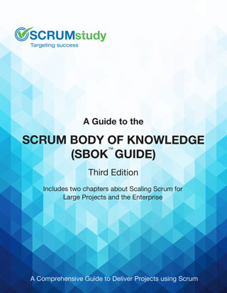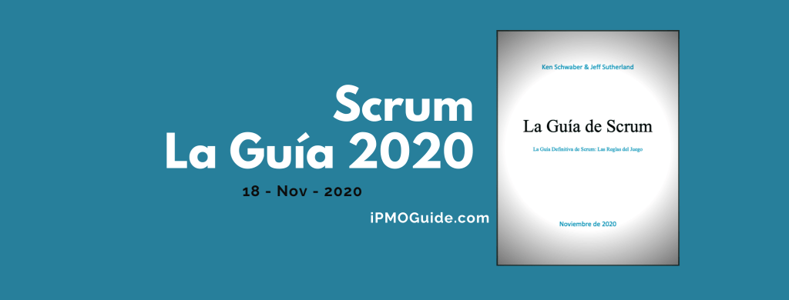

Según los co-creadores (Jeff Sutherland y Ken Shwaber fundadores de Scrum), **la Guía Scrum 2020** tiene como objetivo **«hacer que Scrum vuelva a ser un marco mínimamente suficiente al eliminar o suavizar el lenguaje prescriptivo»**

**La Guía SBOK™ se puede usar como referencia y guía de conocimiento tanto para practicantes expertos en Scrum y demás practicantes de desarrollo de productos o servicios, así como para personas sin conocimiento o experiencia previa en Scrum u otras metodologías para la entrega de proyectos.**

No obstante, hay una serie de bibliografía relacionada a Scrum, ya que como indican sus creadores, ellos fueron los primero, más no los únicos.

**Subtema 1.2:**

Sobre el marco de trabajo Scrum

* Un proyecto Scrum consiste en un esfuerzo de colaboración para crear un nuevo producto, servicio u otro resultado tal como se define en la Declaración de la visión del proyecto *(Project Vision Statement)*.
* Los proyectos se ven afectados por limitaciones de tiempo, costos, alcance, calidad, recursos, capacidades organizacionales y demás limitaciones que dificultan su planificación, ejecución, administración y, por último, su éxito.
* Sin embargo, la implementación exitosa de los resultados de un proyecto terminado le proporciona ventajas económicas considerables a una organización.
* Por lo tanto, es importante que las organizaciones seleccionen e implementen un método adecuado de gestión de proyectos*.*

Scrum es uno de los métodos ágiles más populares. Es un framework adaptable, iterativo, rápido, flexible y eficaz, diseñado para ofrecer un valor considerable en forma rápida a lo largo del proyecto.

Scrum garantiza transparencia en la comunicación y crea un ambiente de responsabilidad colectiva y de progreso continuo.

El framework de Scrum, tal como se define en la *Guía SBOK™,* está estructurado de tal manera que es compatible con el desarrollo de productos y servicios en todo tipo de industrias y en cualquier tipo de proyecto, independientemente de su complejidad.

Una fortaleza clave de Scrum radica en el uso de equipos interfuncionales (*cross-functional*), auto-organizados y empoderados que dividen su trabajo en ciclos de trabajo cortos y concentrados llamados *Sprints.*

**Subtema 1.3:**

**Historia de Scrum**

**Hechos relevantes**

* El framework tuvo sus inicios en los años 80.
* Fue desarrollado por Hirotaka Takeuchi e Ikujiro Nonaka
* Fue descrito como un método innovador para el desarrollo de productos al que llamaron método holístico o método “Rugby”.
* Fue definido como una estrategia flexible e incluyente para el desarrollo de productos.
* El método se basó en estudios de caso de distintas industrias manufactureras.
* El desarrollo de productos no debe ser como una carrera de relevos secuencial, sino que debería ser análogo al del juego de rugby
* Scrums iniciales en Easel Corp con Jeff Sutherland
* Ken Schwaber y Jeff Sutherland (a partir de 1995) presenta Scrum en OOPSLA 96
* Se funda Scrum Alliance con Ken, Jeff y Mike Cohn
* Ken Schwaber (a partir del 2008) fundó scrum.org
* **En el 2013,** fue lanzada la primera edición del *Cuerpo de Conocimiento de Scrum (Guía SBOK®)*. Fue desarrollada con el apoyo de más de 52 expertos en la materia de más de 10 países.
* **En el 2017** fue lanzada la tercera edición del *Cuerpo de Conocimiento de Scrum (Guía SBOK®)* con secciones detalladas sobre el escalamiento de Scrum para grandes proyectos y para la empresa.

**Subtema 1.4:**

Empirismo

En Scrum, las decisiones se basan en la observación y la experimentación.

Se basa en tres ideas principales:

* Transparencia: La transparencia permite que todas las facetas de cualquier proceso de Scrum sean observadas por cualquiera. Esto promueve un flujo de información fácil y transparente en toda la organización y crea una cultura de trabajo abierta.
* Inspección: La inspección permite que todas las facetas de cualquier proceso Scrum puedan ser inspeccionadas por cualquier persona. Esta inspección puede hacerse con productos, procesos o cualquier otra actividad en un proyecto de Scrum.
* Adaptación: La adaptación se da cuando el Equipo Principal de Scrum y los stakeholders aprenden mediante la transparencia y la inspección, y después se adaptan al hacer mejoras en el trabajo que llevan a cabo.

**Subtema 1.5:**

Principios y aspectos de Scrum

**Principios de Scrum**

Los principios de Scrum son las principales pautas para la aplicación del framework de Scrum y deben implementarse obligatoriamente en todos los proyectos Scrum.

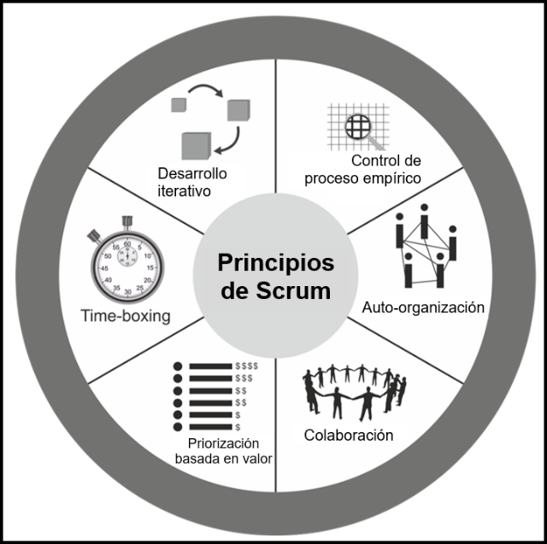

1. **Control del proceso empírico**—Este principio enfatiza la filosofía central de Scrum con base a las

tres ideas principales de transparencia, inspección y adaptación.

2. **Auto-organización**—Este principio se enfoca en los trabajadores de hoy en día, que entregan un

valor considerablemente mayor cuando se auto-organizan, lo cual resulta en equipos que poseen

un gran sentido de compromiso y responsabilidad; a su vez, esto produce un ambiente innovador y

creativo que es más propicio para el crecimiento.

3. **Colaboración**—Este principio se centra en las tres dimensiones básicas relacionadas con el

trabajo colaborativo: conocimiento, articulación y apropiación. También fomenta la gestión de

proyectos como un proceso de creación de valor compartido con equipos que trabajan e

interactúan conjuntamente para ofrecer el mayor valor.

4. **Priorización basada en valor**—Este principio pone de relieve el enfoque de Scrum para ofrecer el

máximo valor de negocio, desde el principio del proyecto hasta su conclusión.

5. **Time-boxing**—Este principio describe cómo el tiempo se considera una restricción limitante en

Scrum, y cómo este se utiliza para ayudar a manejar eficazmente la planificación y ejecución del

proyecto*.* Los elementos del time boxing en Scrum incluyen sprints*,* Daily Standups, reuniones de

planificación del sprint y reuniones de revisión del sprint.

6. **Desarrollo iterativo**—Este principio define el desarrollo iterativo y hace énfasis en cómo gestionar

mejor los cambios y crear productos que satisfagan las necesidades del cliente. También delinea

las responsabilidades del Product Owner y las de la organización relacionadas con el desarrollo

iterativo.

**Aspectos de Scrum**

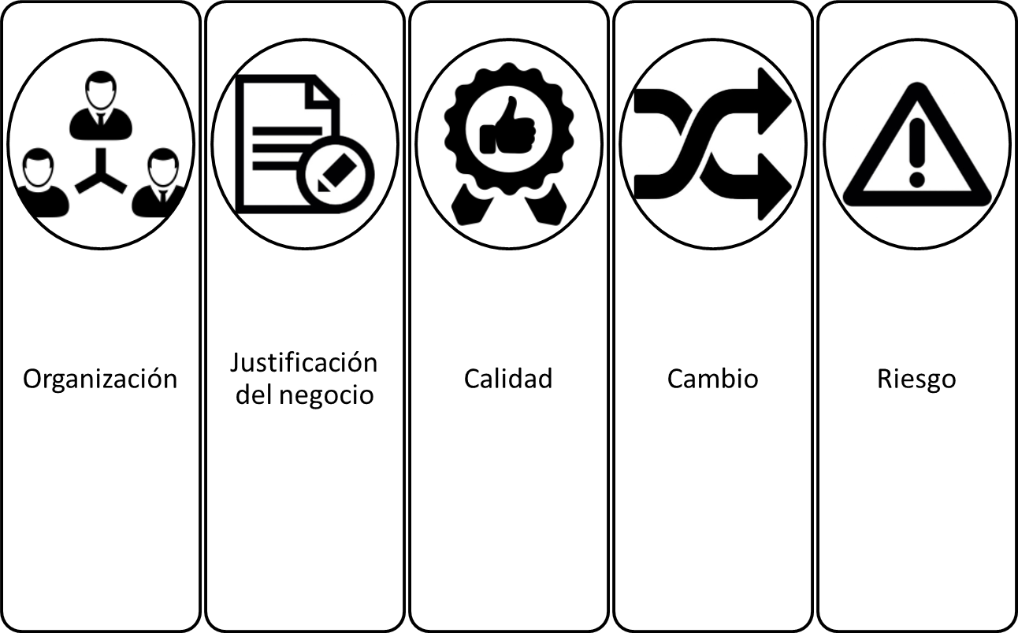

**Subtema 1.6:**

Diferencias entre enfoque tradicional y enfoque ágil

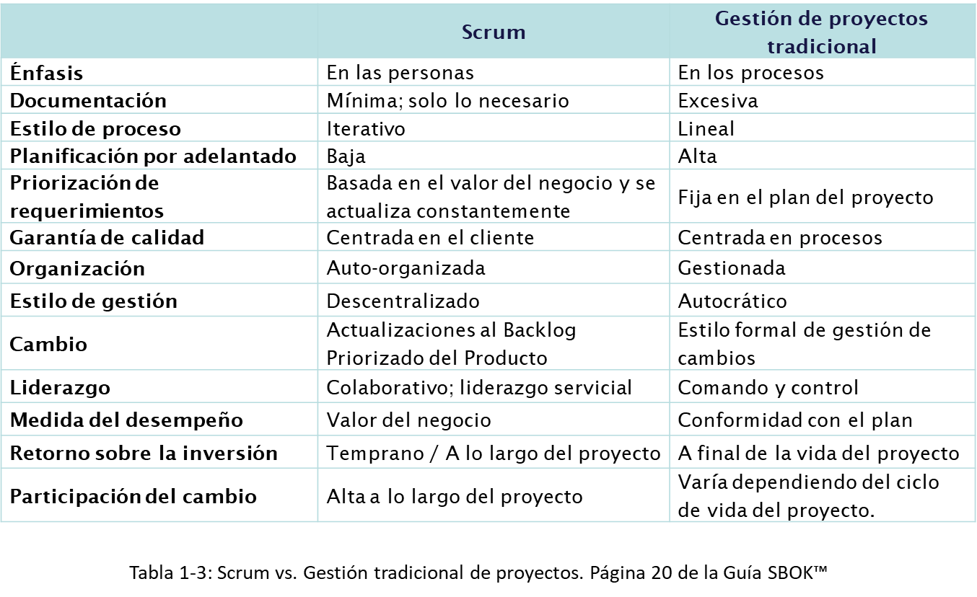

*Tabla 1-3: Scrum vs. Gestión tradicional de proyectos. Página 20 de la Guía SBOK™*

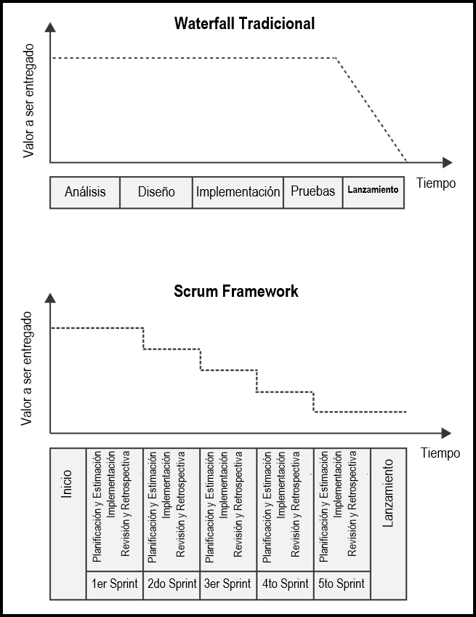

**Actividad:**

Participa en el foro virtual relacionado a la temática sobre el marco de trabajo Scrum frente al enfoque tradicional de proyectos.

